1.联调：Reseful

options 查

get 相当于,增 （不能使用body）

post 更新,改

delect删除

body传参，json urlncode

2.可以bug 和项目管理 （禅道，Teambition）

vue 响应原理

**es5实现let**

定义函数（闭包） 自治性函数，暂时性死区

**es5实现const**

const 可以使用defineProperty 修改描述符

**writable**可读写 是否重写 默认true. true/false

**enumerable** 可枚举 true/false(是否可以遍历)

**configurable** 删除 true/false

value 值可以是任意类型，相当于赋值

**get/set 获取和设置**

箭头函数和bind来改变this指向

**es6通过构造函数来检测类型**

let obj={}

obj.constructor==Object

**es6 proxy 代理 3.0核心 不兼容IE**

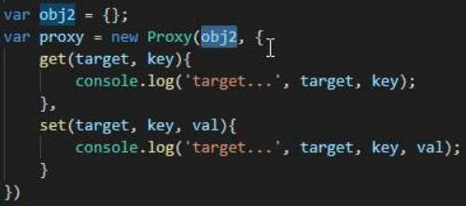

**Promise ,Async/await generator 异步转化同步 （因为嵌套）**

Promise 三种状态： pending fulfilled rejected

then的参数就是构造函数里的参数

Promise 特点**：**函数可以封装复用，立即执行

then() 返回值是promise对象

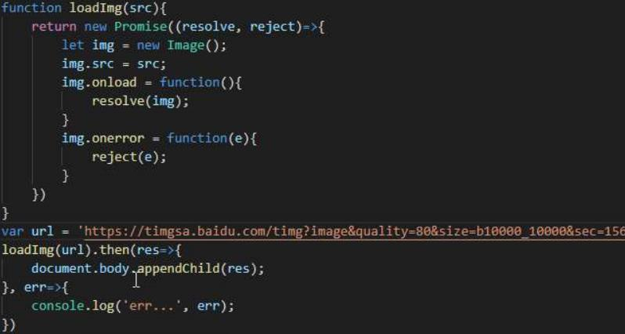

**Promise 的链式调用**

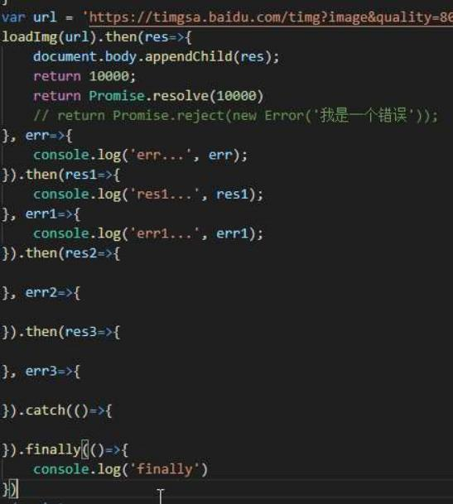

**promise 两个静态方法：reject，resolve （非转成promise）状态立即改变**

**catch（reject调用） finally(什么状态都会执行)**